**Сабақтың тақырыбы:** «Аяз би» ертегісі

**Сабақтың мақсаты:  
А) Білімділік:** Оқушылардың ертегіні қаншалықты меңгергенін анықтау,  
бас кейіпкердің бойындағы қасиеттерді нақтылап көрсету

**Ә) Тәрбиелік:** Жақсыдан үйреніп, жаманнан жиренуге, сөз қадірін түсінуге, адамгершілікке, адал да әділ болуға тәрбиелеу;  
**Б) Дамытушылық:** Оқушылардың шығармашылық қабілеттерін, өзіндік пікір айту, жоспар құру дағдыларын дамыту, сөйлеу тілі мен жазу мәдениетін, сыни тұрғыда ойлауын дамыту;  
**Сабақтың түрі:** Білімді жүйелеу  
**Сабақтың әдіс-тәсілдері**: Салыстыру, талдау, жүйелеу  
**Көрнекі – құралдары:** Компьютерлік слайдтар  
**Пән аралық байланыс:** Әдеп, тарих  
**Сабақтың барысы:**

**/ “Ертегілер ” әнімен оқушылар сыныпқа кіреді./**  
І. Ұйымдастыру кезеңі:  
1. Оқушылармен амандасу;  
2. Оқушыларды түгелдеу;  
3. Оқушы зейінін сабаққа аудару;

**ІІ.Үй тапсырмасын сұрау:**Балалар, үй жұмысына Аяз би ертегісін оқып келуге және әр топқа ертегіден үзінді көрсетуге берген болатынмын.

**«Ой қозғау »** стратегиясы

Әй, Аяз би баймын деп аспа, ханмын деп таспа; Аяз әліңді біл, құмырсқа жолынды біл -деп Аяз би айтқандай ақылдылығымен қарадан хан болған, өліммен бетпе-бет келген күннің өзінде сертіне берік болған, әділ билік айта білген Аяз би ертегісі туралы білімімізді толықтырамыз.

**II.Мағынаны тану**

2 қатарға жекелей тапсырмалар беріледі.

1-қатар **«Ғылыми талдау»**стратегиясы

Жаман бойындағы адами қасиеттерді ашу.

|  |  |  |  |
| --- | --- | --- | --- |
| **Ертегі**  **кейіпкері** | **Адамгершілік қасиеті** | **Іс-әрекеті** | **Өз бағаң**  **Себебі** |
| **Жаман** | **Ақылды, көреген** | **Ханның шығу тегін тура табуы.**  **Қыз жұмбағын шешуі оның ақылдылығын көрегендігін білдіреді** | **Мен бұл пікірмен келісемін, себебі бұндай көрегендікті тек зерделі адам ғана айта алады** |
| **Сертіне берік** | **Менді сұлуға бер-ген сертін өлім алдында тұрса да бұзбауы** | **Нағыз ер жігітке тән қасиет** |
| **Кешірімді** | **40 уәзірдің арам пиғылды істеріне кешірімділікпен қарауы** | **Тек кең жүректі адам ғана 40 уәзір зұлымдығын кешіре аладыи сондықтан мен бұл пікірмен келісемін** |
| **Данагөй** | Әй, Аяз би баймын деп аспа, ханмын деп таспа.  Аяз әліңді біл, құмырсқа жолынды біл деген нақыл сөздерінен көруге болады | **Бұл айтылған нақыл сөзді өз өмірімде есте сақтап қаламын, себебі бұл сөз мені өмірдің қандай кезеңінде болсын адамдық кейпімді сақтап қалуыма көмектеседі** |

2-қатар: **«Тумалы бейне»** стратегиясы.

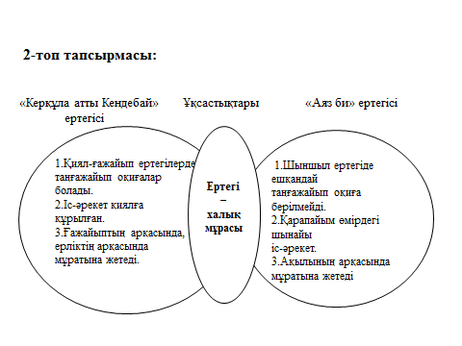

**Мәтінмен жұмыс**

Ертегіге сатылай талдау жасау.(мәтіннің идеясын ашу, сюжетті-композициялық талдау, тәрбиелік мәнін ашу),

**Шығарманың идеясы** – адамдарды адалдыққа, адамгершілікке, кеңпейілділікке тәрбиелеу

**Аяз би ертегісі**

**1.Ертегінің басталуы Ханның 40 уәзірлеріне құстың жаманын, адамның жаманын, шөптің жаманын тауып әкелуіне бұйрық беруі**

**2. Ертегінің дамуы. 40 уәзірдің Жаманға жолығуы, хан сарайына әкеліп кейіннен Жаман ханның ең сүйікті ақылшысы атануы**

**3. Ертегінің байланысуы Жаманның Менді сұлуға үйленуі. 40 уәзірдің ханға Жаманға арам ой ойлап, ханды азғыруы, ханның Менді сұлуға ғашық болуы**

**4. Ертегінің шиеленісуі Ханның Жаманды барсакелмес аралына жіберуі. Менді сұлудың Жаманға айтқан ақылы, ханның өз ісіне ұялып кешірім сұрауы және оларды басқа жерге қоныс аударып бөлек шығаруы.**

**5.Шарықтау шегі. Ханның 40 уәзірін Жаманның ақылына сүйеніп жазалауы, хан өз тағын Жаманға беруі**

**6. Ертегінің шешімі: Жаманның әділ хан болуы, Аяз би атанып кетуі**

**IV.Сабақты қорытындылау.**

* Балалар біз осы ертегіні оқу нәтижесінде қандай ой түйдік? Не білдік

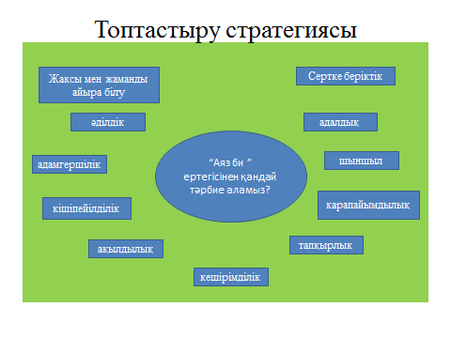

**Тест жұмысы, Өзін өзі бағалау**

1.Ханның неше уәзірі болыпты?

А)18 Ә) 40 Б)25 В)41 Г) 23

2.Жаманның жасы нешеде еді?

А)22 Ә) 55 Б)66 В)50 Г) 37

3.Жаман тұлпардың неге шатыс екенін айтты?

А)қой шатыс Ә) ешкі шатыс Б)ит шатыс В)мысық шатыс Г)сиыр шатыс

4.Қандай тастың қасиеті неше жылдан соң бітеді?

А)гаухар тас 2 жыл Ә) лағыл тас 2 жыл Б)алтын тас 2 жыл

В)күміс тас 2 жыл Г)іңжу тас 2 жыл

5.Ханның шешесі неше жаста?

А)89 Ә) 40 Б)28 В)80 Г) 70

6.Қырық уәзір Жаманды неше күншілік жолға шығарып салды?

А)13 Ә) 3 Б)5 В)7 Г) 9

7.Ертеде кім деген хан болыпты?

А)Асқар Ә) Нұрсұлтан Б)Кенесары В)Мадан Г) Аяз би

8.Уәлидің қызы кім?

А)Айша Ә) Қарлыға Б)Менді В)Ақжүніс Г) Жанар

9.Қыздың жасы нешеде?

А)18 Ә) 23 Б)32 В)35 Г) 29

10.Хан Жаманды қайда жұмсады?

А)Барсакелмеске Ә) Нан әкелуге Б)Көрші ауылға В)Апасының үйіңе Г)Сорқұдыққа

11. «Аяз би» ертегісі қандай ертегі?

А)Авторлы ертегі Ә)поэзиялы ертегі Б)Қиял ғажайып ертегі

В)шыншыл ертегі Г) роман

12.Хан Жаманға қандай тағам бергізді?

А)жал мен жая Ә)қазы, қарта Б)көже мен нан

В)айран Г) шұбат

Дұрыс жауаптар:

1. Ә
2. В
3. Г
4. А
5. В
6. Ә
7. В
8. Б
9. В
10. А
11. В
12. Б

**V.Үйге тапсырма**

1. «Ғылыми талдау» стратегиясы бойынша кейіпкерлерге талдау жасау  
2. Мына тақырыптардың біріне өз қиялыңнан ертегі жаз:  
“Бала би”  
“Ғажайып адам”  
“Менің досымның басынан кешкендері”

**VI.Бағалау**